 | COLÉGIO MARIA JOSÉ DA SILVA MELO |  |  |  | NOTA  (quantitativa)  __________
 | Série: 6° Ano Ens. Fundamental | Professor(a): Wanderson Carvalho | Data: /04/2021 |  | NOTA  (quantitativa)  __________
 | Nome: |  |  | Nº | NOTA  (quantitativa)  __________
VERIFICAÇÃO DA APRENDIZAGEM DE FÍSICA

Questão 01. Leia com atenção a tira da Turma da Mônica mostrada a seguir e analise as afirmativas que se seguem, considerando os princípios da Mecânica Clássica.
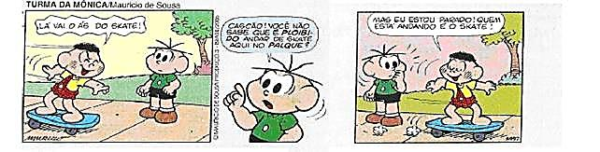

I. Cascão encontra-se em movimento em relação ao skate e também em relação
ao amigo Cebolinha.
II. Cascão encontra-se em repouso em relação ao skate, mas em movimento em
relação ao amigo Cebolinha.
III. Em relação a um referencial fixo fora da Terra, Cascão jamais pode estar em
repouso.

Estão corretas:

a) apenas I
b) I e II
c) I e III
d) II e III
e) I, II e III.

Questão 02. Uma pessoa repousa num sofá em seu lar. É correto afirmar que:

a) esta pessoa está em movimento em relação à Terra.
b) esta pessoa não possui movimento, qualquer que seja o referencial adotado.
c) esta pessoa está em repouso em relação à Terra.
d) esta pessoa está em repouso em relação ao Sol.
e) esta pessoa está em repouso em relação à Lua.

Questão 03. De acordo com as afirmativas abaixo, coloque V para a verdadeira e F para a Falsa e assinale a proposição correta:

a) ( ) A Terra não é um corpo em repouso.
b) ( ) Uma pulga é um ponto material em relação a uma casa
c) ( ) Uma pulga é um corpo extenso em relação a um piolho.
d) ( ) Os conceitos de repouso e movimento dependem do referencial adotado.
e) ( ) Um corpo pode estar em movimento em relação a um referencial e em repouso em relação a outro.

Questão 04. Você está viajando, sentado na poltrona de um ônibus, pela BR-343, indo em direção a Teresina. Marque a alternativa que mostra um referencial ao qual você está em repouso e outro referencial em relação ao qual você está em movimento, respectivamente.

a) árvores e motorista do ônibus
b) solo do ônibus e aporta do ônibus
c) casas e semáforos
d) janela do ônibus e árvores
e) postes elétricos e meio fio

Questão 05. A tirinha abaixo mostra como a Mônica é Delicada não é mesmo?

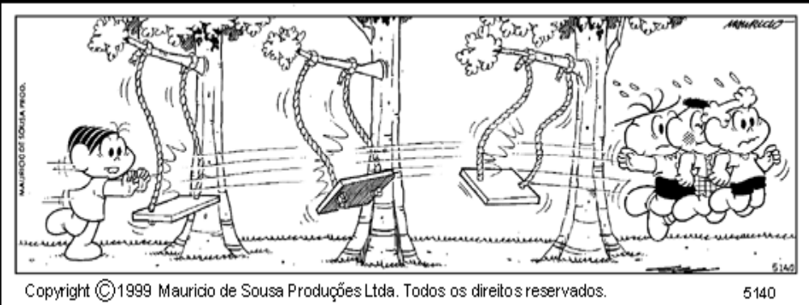

Analise as situações abaixo com relação a repouso e movimento dos corpos:

I) Em relação à Mônica o Cebolinha está em repouso
II) Em relação à árvore o Cascão está em repouso.
III) Em relação à Mônica a árvore está em movimento
IV) Em relação ao Cascão o Cebolinha está em repouso

A afirmativa que descreve corretamente a situação apresentada na tirinha é a de número:

a) I
b) II
c) III
d) IV
e) NDA

Questão 06. Um automóvel passa pelo km 40 de uma rodovia às 14 horas e pelo km 250 às 17 horas. Calcule a velocidade escalar média do automóvel nesse intervalo de tempo.
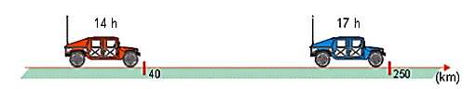
a) 70 km/h
b) 60 km/h
c) 50 km/h
d) 40 km/h
e) 30 km/h

Questão 07. Heloísa, sentada na poltrona de um ônibus, afirma que o passageiro sentado à sua frente não se move, ou seja, está em repouso. Ao mesmo tempo, Abelardo, sentado à margem da rodovia, vê o ônibus passar e afirma que o referido passageiro está em movimento.

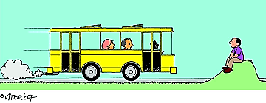

De acordo com os conceitos de movimento e repouso usados em Mecânica, explique de que maneira devemos interpretar as afirmações de Heloísa e Abelardo para dizer que ambas estão corretas.

Respostas:

Questão 08. Calcule a velocidade média do carro no desenho abaixo: sabendo que ele saiu do km 30 e foi até o km 190. Ele completou esse percurso em 2h.

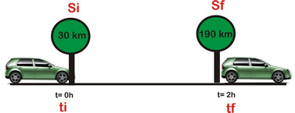

Questão 09. Um automóvel mantém uma velocidade média de 200Km/h. Em 2h e 30min ele percorre, em km, uma distância de:

a) 100
b) 800
c) 500
d) 840

Questão 10. Segundo um comentarista esportivo, um juiz de futebol, atualmente, ao apitar um jogo, corre, em média, 12 km por partida. Considerando os 90 minutos de jogo, é correto afirmar que a velocidade escalar média com que um juiz de futebol se move no campo, em km/h, é de:

a) zero
b) 0,13
c) 0,48
d) 2,2
e) 8,0

GABARITO
1 | 2 | 3 | 4 | 5 | 6 | 7 | 8 | 9 | 10

